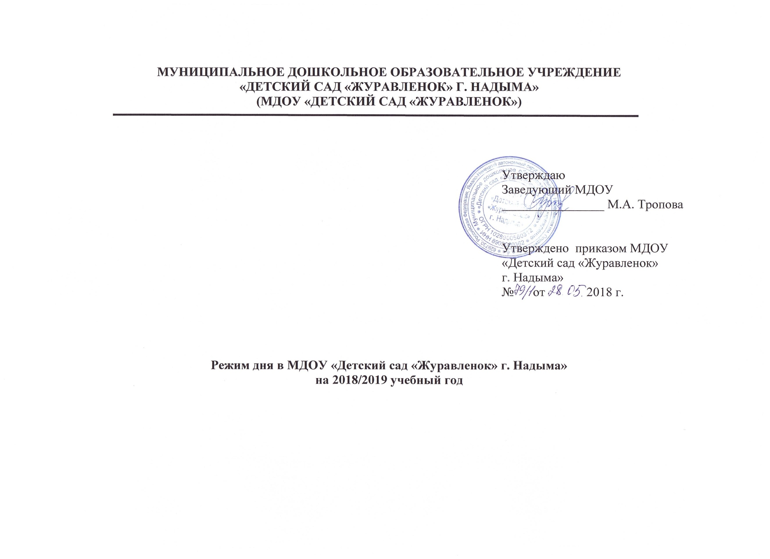

|  |  |  |  |  |  |  |  |
| --- | --- | --- | --- | --- | --- | --- | --- |
| **№**  **п/п** | **Режимные моменты** | | **Ранняя группа**  **(от 1.5 до 2 лет)** | **I младшая «А» группа**  **(от 2-х до 3-х лет)** | **I младшая «Б» группа**  **(от 2-х до 3-х лет)** | **II младшая «А» группа**  **(от 3-х до 4-х лет)** | **II младшая «Б»**  **группа**  **(от 3-х до 4-х лет)** |
|  | Прием детей (на улице для старшей и подготовительной к школе групп), утренний фильтр, игры, самостоятельная деятельность детей | | 7.00 – 8.00 | 7.00 – 8.00 | 7.00 – 8.00 | 7.00 – 8.00 | 7.00 – 8.00 |
|  | Утренняя гимнастика | | 8.00 -8.08 | 8.00 -8.10 | 8.00 -8.10 | 8.00 -8.10 | 8.00 -8.10 |
|  | Подготовка к завтраку, завтрак | | 8.10 -8.40 | 8.10 -8.40 | 8.10 -8.40 | 8.10 -8.30 | 8.10 -8.30 |
|  | Игры, самостоятельная деятельность детей | | 8.40 -9.00 | 8.40 -9.00 | 8.40 -9.00 | 8.30 -9.00 | 8.30 -9.00 |
|  | Непрерывная образовательная деятельность | | 9.00 - 9.10  (пн.-пт.) | 9.00 -9.10  (пн.-пт.) | 9.00 -9.10  (пн.-пт.) | 9.00 – 9.15  9.25 – 9.40  (пн. – пт.) | 9.00 – 9.15  9.25 – 9.40  (пн. – пт.) |
|  | Совместная деятельность детей и педагога, самостоятельная игровая деятельность | | 9.10 – 9.40 | 9.10 – 9.50 | 9.10 – 9.50 | 9.40 – 10.00  (пн. – пт.) | 9.40 – 10.00  (пн. – пт.) |
|  | Второй завтрак, подготовка к прогулке | | 9.40-10.00 | 9.50-10.00 | 9.50-10.00 | 10.00-10.10 | 10.00-10.10 |
|  | Прогулка. Самостоятельная деятельность | | 10.00-11.30 | 10.00-11.30 | 10.00-11.30 | 10.10-11.40 | 10.10-11.40 |
|  | Возвращение с прогулки. Подготовка к обеду, обед | | 11.30 -11.50 | 11.30 -11.50 | 11.30 -11.50 | 11.40-12.20 | 11.40-12.20 |
|  | Подготовка ко сну, гигиенические процедуры. | | 11.50-12.00 | 11.50-12.00 | 11.50-12.00 | 12.20-12.30 | 12.20-12.30 |
|  | Дневной сон | | 12.00 – 15.00 | 12.00 – 15.00 | 12.00 – 15.00 | 12.30-15.00 | 12.30-15.00 |
|  | Постепенный подъем. Оздоровительная гимнастика, воздушные ванны, закаливание | | 15.00 -15.20 | 15.00 -15.15 | 15.00 -15.15 | 15.00 -15.25 | 15.00 -15.25 |
|  | Гигиенические процедуры, полдник | | 15.20-15.40 | 15.15-15.30 | 15.15-15.30 | 15.25-15.35 | 15.25-15.35 |
|  | Организованная детская деятельность | | 15.40-15.50 | 15.30-15.40  (пн.-пт.) | 15.30-15.40  (пн.-пт.) | -- | -- |
|  | Игры, самостоятельная детская деятельность. | | 15.50-17.00 | 15.50-17.00 | 15.50-17.00 | 15.35-17.05 | 15.35-17.05 |
|  | Ужин. | | 17.00-17.20 | 17.00-17.15 | 17.00-17.15 | 17.05-17.20. | 17.05-17.20. |
|  | Подготовка к прогулке. Прогулка. Самостоятельная деятельность,  игры, уход домой | | 17.20-19.00 | 17.15-19.00 | 17.15-19.00 | 17.20-19.00 | 17.20-19.00 |
| Общая продолжительность | | прогулки | 3ч10мин | 3 ч 15мин | 3 ч 15мин | 3 ч 10мин | 3 ч 10мин |
| дневной сон | 3ч | 3ч | 3ч | 2ч 30 мин | 2ч 30 мин |
| Самостоятельная деятельность | 4ч 20мин | 4ч | 4ч | 4ч | 4ч |

|  |  |  |  |  |  |
| --- | --- | --- | --- | --- | --- |
| **№**  **п/п** | **Режимные моменты** | | **Средняя «А» группа (от 4-х до 5-и)** | **Старшая «А» группа (от 5-и до 6-и)** | **Старшая «Б» группа (от 5-и до 6-и)** |
|  | Прием детей (на улице для старшей и подготовительной к школе групп), утренний фильтр, игры, самостоятельная деятельность детей | | 7.00 – 8.00 | 7.00 – 8.10 | 7.00 – 8.10 |
|  | Утренняя гимнастика | | 8.00 -8.10 | 8.10 -8.20 | 8.10 -8.20 |
|  | Подготовка к завтраку, завтрак | | 8.10-8.30 | 8.20-8.40 | 8.20-8.40 |
|  | Игры, самостоятельная деятельность детей | | 8.30 -9.00 | 8.40 -9.00 | 8.40 -9.00 |
|  | Непрерывная образовательная деятельность | | 9.00 – 9.20  (пн. – пт.)  9.35-9.55 (пн.)  9.30 – 9.50  (вт. – пт.) | 9.00 – 9.25  (пн. – пт.)  9.35 – 9.55  (пн. – ср., пт.)  10.00-10.20 (чт.) | 9.00 – 9.25  (пн. – пт.)  9.35 – 9.55-пн.  10.05 – 10.25- вт.  9.40 – 10.00 -ср.  10.30-10.50-чт.  10.10 – 10.30- пт. |
|  | Совместная деятельность детей и педагога, самостоятельная игровая деятельность | | 9.50 – 10.15 | 9.55-10.40  (пн. – ср., пт.)  9.25-10.00  (чт.) | 9.55-10.20 -пн., ср.  9.25-10.05-вт.  9.25-10.30-чт.  9.25-10.10-пт. |
|  | Второй завтрак | | 10.00 – 10.15 | 9.55 – 10.00 | 9.55 – 10.05  (пн.-вт., чт.-пт.)  10.00-10.10 (ср.) |
|  | Подготовка к прогулке. Прогулка | | 10.15-11.20 | 10.40-12.10  (пн. – ср., пт.)  11.20-12.10  (чт.) | 10.20-12.10 (пн..ср., чт.)  10.25-12.10 (вт.)  10.30-12.10 (пт.) |
|  | Возвращение с прогулки. Подготовка к обеду, обед | | 11.20-12.00 | 12.10-12.50 | 12.10-12.50 |
|  | Подготовка ко сну, гигиенические процедуры. | | 12.00-12.20 | 12.50-13.00 | 12.50-13.00 |
|  | Дневной сон. | | 12.20-15.00 | 13.00-15.00 | 13.00-15.00 |
|  | Постепенный подъем. Оздоровительная гимнастика, воздушные ванны, закаливание. Гигиенические процедуры | | 15.00 -15.25 | 15.00 -15.25 | 15.00 -15.15 |
|  | Полдник | | 15.25-15.40 | 15.25-15.40 | 15.15-15.30 |
|  | Организованная детская деятельность. Факультативы. | | -- | 15.40 – 16.05  (пн.- пт.) | 15.40 – 16.05  (пн.- пт.) |
|  | Игры, самостоятельная детская деятельность. Подготовка к ужину. | | 15.40-17.07 | 16.05-17.09 | 16.05-17.09 |
|  | Ужин. | | 17.07-17.20. | 17.09-17.24. | 17.09-17.24. |
|  | Подготовка к прогулке. Прогулка. Самостоятельная деятельность детей. Уход домой. | | 17.20-19.00 | 17.24-19.00 | 17.24-19.00 |
| Общая продолжительность | | прогулки | 3 ч 40 мин | 3ч 35мин | 3ч 35мин |
| дневной сон | 2 ч 40 мин | 2 ч | 2 ч |
|  | | самостоятельная деятельность | 3ч.40мин | 3ч 30мин | 3ч 30мин |

|  |  |  |  |  |  |  |
| --- | --- | --- | --- | --- | --- | --- |
| **№**  **п/п** | **Режимные моменты** | | **Подготовительная к школе группа «А» (от 6-и до 7-и)** | **Подготовительная к школе группа «Б» (от 6-и до 7-и)** | **Подготовительная к школе группа «В» (от 6-и до 7-и)** | **Подготовительная к школе группа «Г» (от 6-и до 7-и)** |
|  | Прием детей (на улице) утренний фильтр, игры, самостоятельная деятельность детей | | 7.00 – 8.20 | 7.00 – 8.20 | 7.00 – 8.20 | 7.00 – 8.20 |
|  | Утренняя гимнастика | | 8.20 -8.30 | 8.20 -8.30 | 8.20 -8.30 | 8.20 -8.30 |
|  | Подготовка к завтраку, завтрак | | 8.30-8.45 | 8.30-8.45 | 8.30-8.45 | 8.30-8.45 |
|  | Игры, самостоятельная деятельность детей | | 8.45 -9.00 | 8.45 - 9.00 | 8.45 - 9.00 | 8.45 - 9.00 |
|  | Непрерывная образовательная деятельность | | 9.00 – 9.30  (пн. – пт.)  9.40 – 10.10  (пн.-ср., пт.)  10.10-10.40 (чт.)  11.00 – 11.30 (вт.)  10.20 – 10.50 (пн., ср., пт.) | 9.00 – 9.30  (пн. – пт.)  9.40 – 10.10  (пн., вт., чт., пт.)  10.20 – 10.50 (пн.- ср.)  10.50-11.20 (чт.)  11.25– 11.55 (пт.) | 9.00 – 9.30  (пн. – пт.)  9.40 – 10.10  (пн., ср., чт.)  10.20 – 10.50  (вт.-чт.)  11.00 – 11.30 (пн.)  10.05-10.35 (чт.)  10.45-11.15 (пт.) | 9.00 – 9.30  (пн. – пт.)  9.40 – 10.10  (вт. – пт.)  10.20 – 10.50  (пн., чт.)  11.00 – 11.30  (пн., ср.)  10.45-11.15 (пт.) |
|  | Совместная деятельность детей и педагога, самостоятельная игровая деятельность | | 10.10-11.00 (вт.)  9.30-10.10 (чт.) | 9.30-10.20-ср.  10.10-10.50-чт.  10.10-11.25-пт. | 10.00- 11.00 (пн.)  10.10-10.20 ( вт.)  9.30-10.05 (пт.) | 9.30-10.20-пн.  10.10-11.00 (ср.)  10.10-10.45 (пт.) |
|  | Второй завтрак | | 10.10-10.20  (пн.-ср., пт.)  10.00-10.10 (чт.) | 10.10-10.20 | 10.10 – 10.20 | 10.10 – 10.20 |
|  | Подготовка к прогулке, прогулка | | 10.50-12.20  (пн., ср., пт.)  11.00-12.20-вт.  10.40-12.20-чт. | 10.50-12.20  (пн.-ср.пт.)  11.20-12.20-чт. | 10.20-12.20-пн.  10.50-12.20-вт, ср., чт.  11.15 – 12.20 (пт.) | 10.20-12.20  (вт, пт.)  11.30-12.20  (пн., ср.)  10.50-12.20 (чт.) |
|  | Возвращение с прогулки. Подготовка к обеду, обед | | 12.20-13.00 | 12.20-13.00 | 12.20-13.00 | 12.20-13.00 |
|  | Подготовка ко сну, гигиенические процедуры, дневной сон. | | 13.00-15.00 | 13.00-15.00 | 13.00-15.00 | 13.00-15.00 |
|  | Постепенный подъем. Оздоровительная гимнастика, воздушные ванны, закаливание. Гигиенические процедуры | | 15.00 -15.25 | 15.00 -15.25 | 15.00 -15.25 | 15.00 -15.25 |
|  | Полдник | | 15.25-15.40 | 15.25-15.40 | 15.25-15.40 | 15.25-15.40 |
|  | Организованная деятельность. Факультативы. | | 15.40 – 16.10  (пн.-чт.) | 15.40 – 16.10 (пн.- ср.)  16.10-16.40 (чт.) | 15.40 – 16.40  (пн.. ср., чт.)  16.10-16.40 (вт.) | 15.40 – 16.40  (пн.-чт.) |
|  | Игры, самостоятельная детская деятельность. Подготовка к ужину. | | 15.40-17.11 (пт.)  16.10-17.11 (пн.-чт.) | 15.40 – 16.10 (чт.)  16.40-17.11 (чт.)  16.10-17.11 (пн.-ср.)  15.40-17.11 (пт.) | 16.10 – 17.11  (пн.. ср..чт.)  15.40 – 16.10 (вт.)  16.40-17.11 (вт.) | 16.10 – 17.11 (пн.-чт.)  15.40-17.11 (пт.) |
|  | Ужин. | | 17.11-17.26 | 17.11-17.26 | 17.11-17.26 | 17.11-17.26 |
|  | Подготовка к прогулке, прогулка. Самостоятельная деятельность,  игры, уход домой | | 17.26-19.00 | 17.26-19.00 | 17.26-19.00 | 17.26-19.00 |
| Общая продолжительность | | самостоятельная деятельность | 3 ч | 3 ч | 3 ч | 3 ч |
| на прогулке | 3ч 30мин | 3ч 30мин | 3ч 30мин | 3ч 30мин |
| дневной сон | 2 ч | 2 ч | 2 ч | 2 ч |